Boos, le 29 septembre 2017

Page 3 Nouveau découpage ?

Je ne comprends pas les schémas ?

Servitude ? Publicité 5000 € ?

Je ne trouve pas le courrier de la CCI indiquant que l’autorisation d’une activité industrielle…. S’agit-il de cela dans le renoncement au droit de préférence

Manque la partie concernant la prise en charge des Taxes… ci-dessous : 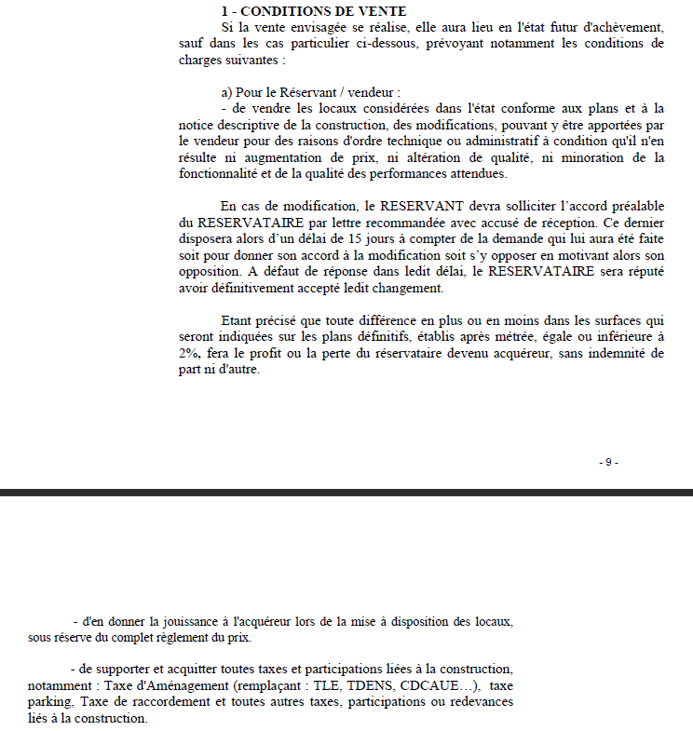

Taxe : ?

**Page 9 fractionnement des paiements :**

Je comprends pas le tableau 1 127 700 € HT ne devrait on pas avoir 1611000 ht ?

Ok il manque les 1ers 80550 € + 402750 € versé ce jour

**Assurance-Incendie :**

Quand devons-nous assurer le Bâtiment ? quel acte nous rend

**PAGES 12 Montant du prêt pas bon : 1 300 000 ok**

PAGE 13 du Coup : montant en HT ou ttc ? Affectation complémentaire pas 1197250 mais 897250 € (1 300 000 -402750 €)

Pages 13 , affectation complémentaire : frais et accessoires : 20 % c’est quoi ? **239 450 ? ne nous concerne pas ! (=> c’est un assiette de calcul non concerné)**

C’est quoi la CSI ?

|  |  |
| --- | --- |
| Hypothèque | 28000 garantie hypothécaire |
| Taxe | 0,715 |
|  | 12870 |

C’est quoi le projet de liquidation des droits ? 11 518,00 €

Pénalités

**Page 21 : Branchement et raccordements, à nos frais ?**

Urbanisme : ? parties sans date ?

Pages 22 : surface 1492,43 M2 alors que sur les documents c’est surface SHON 1564,70 ? il semblerait que cela soit normal car il y a plusieurs sortes de calcul…

Ce sera évoqué cet après midi (vu avec MR. MORISSEAU)

**Page 25-26 : Garantie d’achèvement** : l’acquéreur déclare avoir parfaite connaissance ….. non je ne dispense pas l’avoir à les relater, pour les accepter je dois en avoir connaissance et y adhérer.

Pages 27 : délai d’exécution ? donc fin mars ?

Il faut mettre un planning / => nous avons besoin d’engagement, car nous devons organiser notre déménagement et la disponibilité du bâtiment actuel.

Page 5-4 ? pose clôture ?

Pages 37 : frais : TLE et frais de raccordement à la charge de cap terrain

**Frais de clôture** : compris dans le prix de cap terrain

Page 38 : DUIO ok

**Page 39** : calcul de la quote-part

Rappel des servitudes ?

Page 46 : cloture Lot 11 ? l’acquéreur s’engage à édifier des clôtures sous 1 an ? Non ce n’est pas ce qui est prévu.

Page 47 : publicité foncière (1000 €) ??

Idem page 50

Le lot 39 ET 42 Ont-ils la charge de tout l’entretien et autres du lot 37 rue ?

Fonds servants/fonds dominants : quelles obligations ?

Page 63

Remboursement anticipé : il a été demandé au CIC aucune indemnité en cas de remboursement anticipé.

Page 63 Retards :

D’où ces clauses sont-elles issues ?

Page 65 :

Assurances ? pour Zeta ? quand ? date du transfert de propriété ?

Contrat de Travaux payés par AUDITECH mais indissociable de la VEFA ?

Moyens de le sécuriser ?

Comment allons-nous juridiquement faire pour assurer la réception du bâtiment et les travaux d’aménagement complémentaires qui sont indissociables ?

* Caractère indissociable ? VEFA et travaux ?
* Planning à intégrer ?
* Certificat de conformité quand ?
* Quid de la garantie décennale : couverture ?

- des travaux ?

- quand la propriété est-elle transférée => Assurance ? responsabilité ? garantie ? Réserves ?

Document séparé : il faut à minima que les clauses soient les mêmes :